[Plats för framsidesbild. Framsidor finns framtagna för 2024 års arrangörer, mejla till koordinatorn på asfaltsporter.kansli@svemo.se om ni önskar använda dessa.]

Välkomna
[Arrangör] önskar er varmt välkomna till deltävling [xxx] i 2024 års RM-serie i Minimoto. [Fyll på med förord från klubbens ordförande, arrangör eller banägaren].

Tävlingsledare | [namn] | [klubb]
Bitr. Tävlingsledare | [namn] | [klubb]
Tävlingssekretare | [namn] | [klubb]
Chefstekniker | [namn] | [klubb]
Förbundstekniker | [namn] | [klubb]
Miljöansvarig | [namn] | [klubb]
Tidtagningschef | [namn] | [klubb]
[Ev. speaker] | [namn] | [klubb]
Funktionärer/Officials

Denna tävling anordnas i full överensstämmelse med Svemo nationella tävlingsreglemente och gällande specialreglemente och tillståndsnummer.
Tidtagning
[Information om tidtagning inkl ev loggor]
OM SVEMO

Svemo (Svenska motorsportförbundet)
Svemo är det idrottsförbund som i Sverige samlar alla som tränar och tävlar med motorcykel, snöskoter och racerbåt. Medlemsklubbar bildar gemensamt Svemo, vilket i sin tur är medlem i Riksidrottsförbundet, det Internationella-, (FIM) och det Europeiska Motorcykelförbundet (FIM Europe), samt Union Internationale Motonautique (UIM), som är det internationella förbundet för motorbåtar.

Svemos verksamhet består kortfattat av:
18 sportgrenar 450 medlemsklubbar 1000 tävlingar
7000 funktionärslicenser 20 000 förarlicenser 160 000 medlemmar

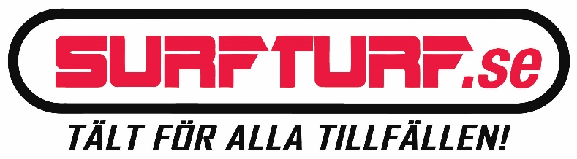
GRENSPONSORER

FÖLJ svemo PÅ SOCIALA MEDIER

Tidsschema lördag
Tid Grupp Namn
xx.xx Förarmöte
xx.xx Minimoto Junior A Träning 1
xx.xx Minimoto Junior B Träning 1
xx.xx Minimoto Senior Träning 1
xx.xx MiniRR Stock + MiniRR 4Fun Träning 1
xx.xx MiniRR Junior Träning 1
xx.xx MiniRR Senior Träning 1
xx.xx Minimoto Junior A Träning 2
xx.xx Minimoto Junior B Träning 2
xx.xx Minimoto Senior Träning 2
xx.xx MiniRR Stock + MiniRR 4Fun Träning 2
xx.xx MiniRR Junior Träning 2
xx.xx MiniRR Senior Träning 2
xx.xx Lunch xx min
xx.xx Minimoto Junior A Kval 1
xx.xx Minimoto Junior B Kval 1
xx.xx Minimoto Senior Open Kval 1
xx.xx MiniRR Stock + MiniRR 4Fun Kval 1
xx.xx MiniRR Junior Kval 1
xx.xx MiniRR Senior Kval 1
xx.xx Minimoto Open Kval 1
xx.xx Paus xx min
xx.xx Minimoto Junior A Final 1, x varv
xx.xx Minimoto Junior B Final 1, x varv
xx.xx Minimoto Senior Open Final 1, x varv
xx.xx MiniRR Stock Final 1, x varv
xx.xx MiniRR Junior Final 1, x varv
xx.xx MiniRR Senior Final 1, x varv
xx.xx Minimoto Open Final 1, x varv
xx.xx MiniRR 4Fun Final 1, x varv
xx.xx Prisutdelning

Med reservation för förändringar på plats.
Tidsschema söndag
Tid Grupp Namn
xx.xx Minimoto Junior A Warm-up
xx.xx Minimoto Junior B Warm-up
xx.xx Minimoto Senior Warm-up
xx.xx MiniRR Stock + MiniRR 4Fun Warm-up
xx.xx MiniRR Junior Warm-up
xx.xx MiniRR Senior Warm-up
xx.xx Paus xx min
xx.xx Minimoto Junior A Kval 2
xx.xx Minimoto Junior B Kval 2
xx.xx Minimoto Senior Open Kval 2
xx.xx MiniRR Stock + MiniRR 4Fun Kval 2
xx.xx MiniRR Junior Kval 2
xx.xx MiniRR Senior Kval 2
xx.xx Minimoto Open Kval 2
xx.xx Lunch xx min
xx.xx Minimoto Junior A Final 2, x varv
xx.xx Minimoto Junior B Final 2, x varv
xx.xx Minimoto Senior Open Final 2, x varv
xx.xx MiniRR Stock Final 2, x varv
xx.xx MiniRR Junior Final 2, x varv
xx.xx MiniRR Senior Final 2, x varv
xx.xx Minimoto Open Final 2, x varv
xx.xx MiniRR 4Fun Final 2, x varv

[När sker prisutdelning? Ange tid eller om det sker löpande efter resp. avslutat race]

Med reservation för förändringar på plats.

startlistor riksmästerskap
# | Namn | Team | Klubb
# | Namn | Team | Klubb
# | Namn | Team | Klubb
MiniRR stock
MiniRR senior
Senior open
Startlistor supportklasser
# | Namn | Team | Klubb
Junior b
Junior a
# | Namn | Team | Klubb
# | Namn | Team | Klubb
MiniRR junior
Minimoto open
# | Namn | Team | Klubb
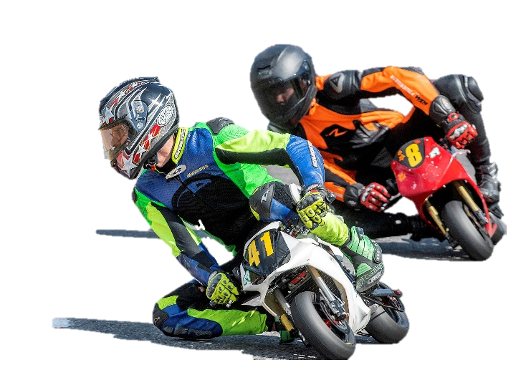
MiniRR 4fun
# | Namn | Team | Klubb

FLAGGSIGNALER
Alla förare har skyldighet att åtlyda funktionärernas flaggsignaler, oavsett om det är träning eller tävling. Här följer en kort presentation av de olika signalerna.
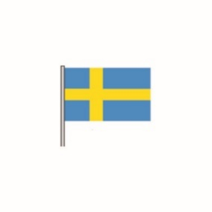
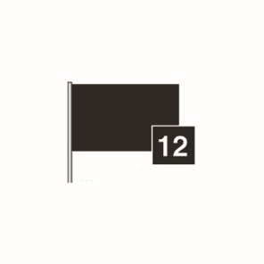
Röd flagga
Stopp av tävling eller träning.
Visas på order av tävlingsledare.
Blå flagga
Informerar om att föraren
kommer att bli omkörd av
snabbare deltagare. Fast flagga,
omkörning inom kort. Rörlig
flagga, omedelbar omkörning.
Blå/gul flagga
(Nationsflagga)
eller ljussignal. Start.
Svart flagga + förares
tävlingsnummer
(vita siffror)
Förare med angivet nummer
ska åka in i depån inom 3 varv.
Det behöver inte betyda brutet
lopp utan det kan vara något
som behöver åtgärdas eller
varnas för.
Svart/vit-rutig flagga
Målflagga.
Grön flagga
Visas tex på postering närmast
efter en omkullkörning. Betyder
alltså att banan är klar.
Foto: Hasse Björk/HB Motosport Foto
Gul flagga som rörs
Hinder i omedelbar närhet.
Föraren måste vara beredd
på att stanna. All omkörning
förbjuden.

[Helsida för banskiss med karta över området, sanitär anläggning, plats för publik, parkeringar, miljöstation. Liggande placering.]

AUTOGRAFER
ANTECKNINGAR

